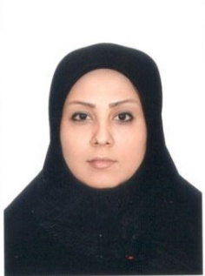 | دانشگاه علوم پزشکی و خدمات بهداشتی درمانی تبریز  دانشکده بهداشت  گروه آموزشی سلامت سالمندی  نیمسال اول سال تحصیلی 05-1404 |  |  |  |  |  |  |  | 
دکتر خورشید مبصری  استادیار  Khorshid Mobasseri  Assistant Professor  khorshid.m69@gmail.com | روز | ساعت | 10-8 |  | 12-10 | 14-12 | 16-14 | 18-16
 | شنبه | نوع فعالیت | کارآموزی پرستاری بهداشت جامعه |  |  | نماز و ناهار | حضور در گروه | ابزارهای ارزیابی جامع و پایش سلامت در سالمندان
 |  |  |  |  |  |  |  | دانشکده بهداشت
 | شنبه | محل فعالیت | دانشکده پرستاری |  |  | نماز و ناهار | حضور در گروه
 | یکشنبه | نوع فعالیت | کارآموزی پرستاری بهداشت جامعه |  |  | نماز و ناهار | مبانی سالمند شناسی | حضور در گروه
 | یکشنبه | محل فعالیت | دانشکده پرستاری |  |  | نماز و ناهار | دانشکده بهداشت
 | دوشنبه | نوع فعالیت | حضور در گروه |  |  | نماز و ناهار | حضور در گروه
 | دوشنبه | محل فعالیت |  |  |  | نماز و ناهار
 | سه شنبه | نوع فعالیت | حضور در گروه | اصول ارائه مقاله به زبان انگلیسی ‏ |  | نماز و ناهار | مناسب سازی محیط برای سالمندان | حضور در گروه
 | سه شنبه | محل فعالیت | حضور در گروه | دانشکده بهداشت |  | نماز و ناهار | دانشکده بهداشت
 | چهارشنبه | نوع فعالیت | حضور در گروه |  |  | نماز و ناهار | حضور در گروه
 | چهارشنبه | محل فعالیت |  |  |  | نماز و ناهار

